**浮力的应用**



日期： 时间： 姓名：

Date: Time: Name:

初露锋芒

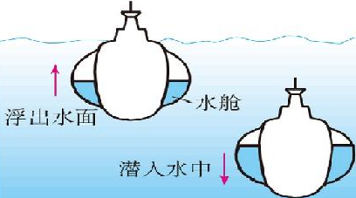

|  |  |
| --- | --- |
| **学习目标**  **&**  **重难点** | 1．了解浮力的沉浮条件  2．掌握浮力的应用 |
| 1．了解浮力的沉浮条件  2．掌握浮力的应用 |

 根深蒂固

一、物体的沉浮条件

1、物体的浮沉应用：

①物体漂浮在水面上时，F浮_____G物，ρ物______ρ液，V排_____V物

②物体悬浮在水中上时，F浮_____G物，ρ物______ρ液，V排_____V物

③物体沉底时，F浮_____G物，ρ物______ρ液，V排_____V物

④物体浸没下沉时，F浮_____G物，ρ物______ρ液，V排_____V物

⑤物体浸没上浮时，F浮_____G物，ρ物______ρ液，V排_____V物

G

F浮

G

F浮

G

F浮

G

F浮

F浮

G

N

下沉 悬浮 上浮 漂浮 沉底

【答案】等于；小于；小于；等于；等于；等于；小于；大于；等于；小于；大于；等于；大于；小于；等于

二、浮力的应用

1、要使密度大于液体密度的材料制成能够浮在液面上的物体，必须把它做成_______，使它能______________液体，_________浮力。

2、潜水艇：钢制的潜水艇是“空心的”。浸没时它受到的浮力________，通过对水舱充水和排水，达到改变________，实现________________。

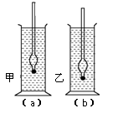

3、密度计：密度计是用来测定液体密度的仪器。它根据漂浮时_____________条件，浮力大小等于密度计自身重力大小，F浮＝ρ液gv排显然，________时，_____小，密度计露出部分大；_____小时，______，密度计露出部分小。所以密度计上的刻度数是上面表示的密度数值_____，下面表示的密度数值______，而且刻度是___________的。

【答案】1、空心的；排开更多体积的；增大；

2、不变；自重；上浮，下沉，悬浮

3、二力平衡；ρ液大；v排；ρ液；v排大；小；大；不均匀

 枝繁叶茂

一、浮力的沉浮条件

**知识点一：浮力的沉浮条件**

【例1】用弹簧测力计测出一个物体重为4N，然后将该物体浸没在水中，这时弹簧测力计的示数变为3N，则该物体在水中受到的浮力是 （ ）

A．7N B．4N C．3N D．1N

【难度】★★

【答案】D

【例2】把一木块分别放入甲、乙、丙三种液体中，静止后木块在液体中所处的位置如图所示，则木块所受浮力的大小关系为 （ ）

甲 乙 丙

A．在甲液体中浮力最大 B．在乙液体中浮力最大

C．在丙液体中浮力最大. D．一样大

【难度】★★

【答案】D

【例3】如图所示，有一质量分布均匀的物体，漂浮在水面上有1/3的体积露出水面，将露出水面部分切去后，剩余浸在水中的部分将 （ ）

A．上浮 B．悬浮

水

C．下沉 D．无法确定

【难度】★★★

【答案】A

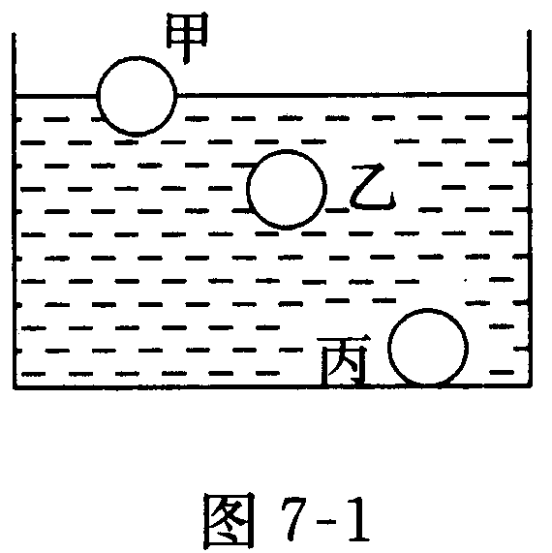【例4】质量相等的甲、乙、丙三个实心小球，放入水中后，甲球漂浮，乙球悬浮，丙球下沉，位置如图所示，则 （ ）

A．三个小球所受的浮力是F甲＜F乙＜F丙

B．三个小球密度是ρ甲＞ρ乙＞ρ丙

C．三个小球的体积是F甲＜F乙＜F丙

D．三个小球所受的重力关系是G甲＝G乙＝G丙

【难度】★★

【答案】D

【例5】把质量相等的两块橡皮泥分别捏成实心球状和碗状，轻轻放到水面，静止之后，实心球橡皮泥沉到容器底部，碗状橡皮泥漂浮在水面，如图所示，则它们所受浮力的大小关系是 （ ）

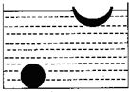A．F＞F碗

B．F球＜F碗

C．F球=F碗

D．F球≥F碗

【难度】★★【答案】B

二、浮力的应用

**知识点一：浮力知识应用**

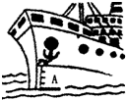【例1】如右图所示，一船在某水域作业时，将装满金属工具的大铁箱用绳子悬放入水。第一次放，因水太深，铁箱没触碰到水底，此时船的吃水线在A处。换个地方第二次再放，铁箱才接触到水底。下列说法正确的是 （ ）

A．铁箱在船上时，船的吃水线在A处下方B．铁箱接触到水底时，船的吃水线仍在A处C．铁箱接触到水底时，船的吃水线在A处之下D．铁箱接触到水底时，船的吃水线在A处之上

【难度】★★【答案】C

【例2】把适量的铁丝绕在筷子的一端制成一个“密度计”。如图所示，将它先后放到密度分别为ρ1、ρ2的不同液体中，静止后受到的浮力分别为F1、F2。下列关系正确的是 （ ）

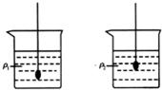A．ρ1＜ρ2，F1＜F2

B．ρl＜ρ2，F1=F2

C．ρl＞ρ2，F1＞F2

D．ρl＞ρ2，F1=F2

【难度】★★【答案】B

【例3】如图所示，水平桌面上有两个完全相同的鱼缸甲和乙，盛有适量的水，把一个橡皮泥做的小船放入乙后，小船处于漂浮状态，此时两鱼缸内的水面刚好相平．然后把它们分别放在台秤上，则台秤的示数 （ ）

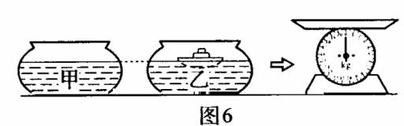A．甲放上时大

B．乙放上时大

C．甲或乙放上一样大

D．无法判断

【难度】★★★【答案】C

【例4】下列关于浮力说法正确的是 （ ）

A．重力越大，浮力越大

B．液体密度越大，所受浮力越大

C．排开液体的重力越大，浮力越大

D．物体在两种液体中受的浮力不等，排开液体的体积也不相等

【难度】★【答案】C

【例5】一同学在岸上最多只能搬得起质量是30kg的鹅卵石。如果鹅卵石的密度是2.5×103kg/m3，则该同学在水中最多能搬得起质量是_______kg的鹅卵石（石头不露出水面）。这时石头受到的浮力是_________N（ρ水=1.0×103kg/m3，取g=10N/kg）。

【难度】★★★【答案】50；200

**知识点二：实验**

【例1】小丽要研究金属圆柱体受的浮力与浸没在水中深度h的关系，实验装置如图甲所示，在弹簧测力计下挂一个金属圆柱体，测出金属圆柱体的重力，然后让圆柱体缓慢地浸入水中，从圆柱体底面接触水面开始，到完全浸没水中（未接触容器底部），记录圆柱体浸入水中不同深度h时测力计的示数，并得到测力计示数F1和圆柱体受的浮力F2随h变化的图象，图中能反映圆柱体受的浮力F2随h变化的图象是_______（填①或②）；从图中可以看出金属圆柱体与水的密度的关系是ρ金_________2ρ水（填“＞”“=”或“＜”）。

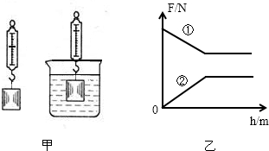【答案】②；＞

【例2】某教师在“阿基米德原理”教学过程中，做了如下演示实验。

（1）在弹簧下端挂上小筒和金属块，记下弹簧伸长后指针位置O，如图甲所示。

（2）溢水杯中装满水，把金属块全部浸入溢水杯的水中，用烧杯收集排开的水，弹簧缩短，如图乙所示。

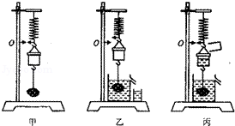

（3）把烧杯中的水全倒入小筒中，弹簧指针又恢复到原来位置O，如图丙所示。乙图的弹簧比甲图的弹簧缩短了，说明金属块受到_______的作用；丙图弹簧指针又恢复到位置O，说明___________

________________________________________。

【难度】★★【答案】浮力；浸入液体中的物体所受浮力大小等于排开液体所受的重力大小

随堂检测

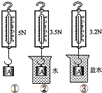1、在实验室里探究“影响浮力大小的因素”时，小琪做了一系列实验（实验装置及相关数据如图所示）。请回答以下问题：

（1）物体A在②中所受的浮力大小为_____牛；

（2）对比实验①、②、③可得出结论：浮力大小与_____________有关；

（3）在图③中，若物体A完全浸没到盐水后，继续向下移动，则烧杯底部所受的液体压强会_______（填“变大”、“变小”或“不变”）。

【难度】★★

【答案】1.5；浸入液体体积；不变

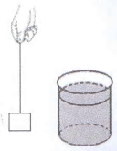2、一个重30N、体积为0.002m3的物体用绳子悬挂着，如图所示．现将物体浸没在烧杯的水中，物体受到的浮力是_________N（g取10N/kg）。物体浸入水后，水对杯底的压强__________（填“增大”、“不变”或“减小”）。释放绳子后，物体将_______。

【难度】★★

【答案】20；增大；下沉

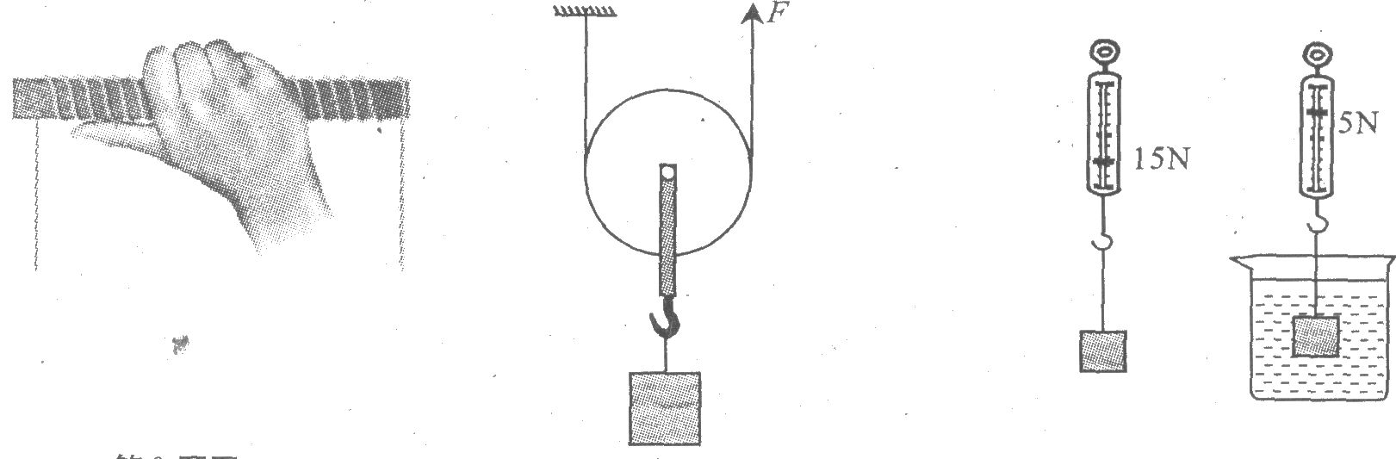3、如图某物块用细线系在弹簧测力计下，在空气中时示数是15N，浸没在水中时示数是5N，则此时物块受到水的浮力为_______N，物块的密度为________kg/m3。（水的密度为1.0×103kg/m3）

【难度】★

【答案】10；1.5×103

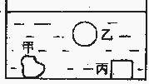4、如图所示，甲、乙、丙是体积相同，形状不同的铝块、铁块和铜块，当它们浸没在水中时，它受到的浮力是 （ ）

A．甲最大 B．乙最大

C．丙最大 D．一样大

【难度】★★

【答案】D

5、将边长是10cm的实心正方体木块轻轻放入盛满水的溢水杯内，待木块静止时，从杯中溢出0.6kg水。（*g*取10N/kg）求：（1）木块受到的浮力。（2）木块的密度

【难度】★★【答案】6N；0.6×103Kg/m3

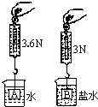6、某同学在实验室里探究“影响浮力大小的因素”的实验，如图是其中的一次实验情景。根据图示可以知道，该同学这次操作的目的是 （ ）（A\B体积相同）

A．探究物体所受浮力大小与其浸入深度的关系

B．说明物体所受浮力的大小跟排开液体的体积大小有关

C．探究物体所受浮力大小与液体密度的关系

D．验证阿基米德原理F浮=G排

【难度】★【答案】C

7、某容器装满水，轻轻放入一小球后，溢出50g水，则下列判断正确的是 （ ）

A．小球的质量肯定小于50g

B．小球的质量肯定等于50g

C．若小球质量大于50g，则小球的体积一定等于50cm3

D．若小球质量等于50g，则小球的体积一定大于50cm3

【难度】★★【答案】C

8、将一实心小物块轻轻放入装满水的烧杯中，物块漂浮在水面上，有1/4体积露出水面，从烧杯中溢出的水重为1N。则物块漂浮时与未放入物块时相比较，烧杯中的水对烧杯底部的压力将_______（减小/不变/增大）；若用与物块相同材料制成一个1m３的实心物体，其质量为________kg。

【难度】★★【答案】不变；7.5×103

9、质量为2kg的木块，漂浮在水面上，有4/5的体积露出水面则木块所受的浮力为多少？木块的密度为多少？

【难度】★★【答案】19.6N；200kg/m3

10、小明利用弹簧测力计和水测量某种液体的密度的实验如图所示，则计算这种液体密度的表达式是：__________________。

A

A

A

水

待测液体

F2

G

F1

【难度】★★★

【答案】（G-F2）ρ水/（G-F1）

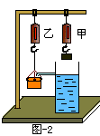11、如图所示，已知甲、乙两弹簧测力计的示数分别为5N、4N，把甲测力计下移，使金属块刚好没入水中时，甲的示数变成了3N。则此时 （ ）

A．乙的示数为9N B．乙的示数为5N

C．金属块受到的浮力大小为2N D．金属块受到的浮力大小为3N

【难度】★★

【答案】C

12、用手将一重为5N的物体全部压入水中，物体排开的水重8N，此时物体受到的浮力为______N，放手后物体将_______（选填”“上浮”、“下沉”或“悬浮”），待物体静止时所受浮力为______N，排开水的体积是_______m3。

【难度】★

【答案】8；上浮；5；5×10-4

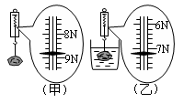13、小玲将一块矿石挂在弹簧测力计下，然后又将此矿石浸没在水中，测力计两次示数分别如图（甲）、（乙）所示。

（1）矿石受到浮力的大小为*F*＝________N；

（2）矿石的密度ρ＝___________kg/m3。

【难度】★★

【答案】1.6；5.5×103

14、水平桌面上的烧杯内装有一定量的水，轻轻放入一个小球后，从烧杯中溢出100g的水，则下列判断正确的是 （ ）

A．小球所受浮力可能等于1N B．水对烧杯底的压强一定增大

C．小球的质量可能小于100g D．小球的体积一定等于100cm3

【难度】★★

【答案】A

15、一个球，先后在盛有不同液体的容器A、B、C和D中保持静止，情况如图所示。容器内液体密度最大的是 （ ）

A

B

C

D

【难度】★

【答案】A

 瓜熟蒂落

1、如图所示，向两个质量可以忽略不计且完全相同的塑料瓶中装入密度为ρA和ρB的液体后密闭，把它分别放在盛有密度为ρ甲、ρ乙两种液体的容器中，所受浮力分别为F甲、F乙，二者露出液面的高度相等，下列判断正确的是 （ ）

A．由图可知：ρA>ρ甲>ρ乙

**甲**

**乙**

***A***

***B***

B．若*ρ*A=*ρ*B，则ρ甲>ρ乙

C．若ρ甲=ρ乙，则ρAimage012>ρB

D．若F甲=F乙，则ρ甲>ρ乙

【难度】★★【答案】C

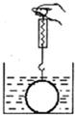2、（多选）如图所示，一个重50N的金属球，在盛水的容器中静止，用弹簧弹簧测力计的示数为30N。关于金属球的下列说法中，正确的是（ ）

A．金属球受到的浮力可能是20N

B．金属球受到两个力的作用

C．金属球的密度可能是2.5g/cm3

D．金属球对容器底部的压力是20N

【难度】★★★【答案】AB

3、小明利用一个烧杯、天平、水测出了不规则小石块的密度．请将他的步骤补充完整。

（1）把托盘天平放在水平台面上，将标尺上的游码移到零刻线处，调节天平右端的平衡螺母，使天平平衡；

（2）用天平测量小石块的质量为52g；

（3）往烧杯中加入适量的水，把小石块浸没，在水面到达的位置做上标记；

（4）取出小石块，测量烧杯和水的总质量为122g；

（5）往烧杯中加水，直到___________________，再测出此时烧杯和水的总质量为142g；

（6）用密度公式计算出小石块的密度为___________kg/m3

【难度】★★【答案】水面达到标记处；2600

4、一个鸡蛋漂浮在装盐水的烧杯中，在慢慢往烧杯里注入清水的过程中 （ ）

A．鸡蛋在露出部分越来越少的过程中受到的浮力变小B．鸡蛋在露出部分越来越少的过程中受到的浮力变大C．鸡蛋从悬浮到沉入烧杯底的过程中受到的浮力变小D．鸡蛋从悬浮到沉入烧杯底的过程中受到的浮力不变

【难度】★★【答案】C

5、我国的航母正按计划进行各项科研试验和训练．如图所示是中国航母“瓦良格”号训练时的图片．当飞机飞回航母后 （ ）

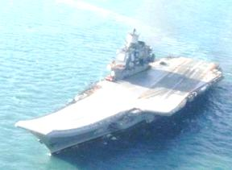A．航母将浮起一些，所受浮力减小

B．航母将沉下一些，所受浮力增大

C．航母将沉下一些，所受浮力减小

D．航母始终漂浮，所受浮力不变

【难度】★

【答案】B

6、如图所示，将一只玩具青蛙放入水中，它能漂浮于水面；把它放入另一种液体中，它却沉入底部。则在这两种情况下这只玩具青蛙受到的浮力大小相比较 （ ）

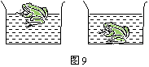A．在水中受到的浮力较大

B．在另一种液体中受到的浮力较大

C．受到的浮力一样大

D．无法比较浮力大小

【难度】★★

【答案】A

7、今夏，我国首台载人潜水器“姣龙号”将“接触”5000米深海，当其排开海水的体积为3米3时，受到浮力的大小约为_______牛；当其下潜至1000米深度时，该处海水的压强约为_______帕：该潜水器从1000米深处继续下潜，受到的浮力将_______选填”变大”、“不变”或“变小”）（海水的密度近似取：1×103千克/米3）

【难度】★★

【答案】2.94×104；9.8×106；不变

8、一个边长为a的立方体铁块从图（甲）所示的实线位置（此时该立方体的下表面恰与水面齐平）下降至图中的虚线位置，则图（乙）中能正确反映铁块所受水的浮力的大小F和铁块下表面在水中的深度h关系的图像是 （ ）

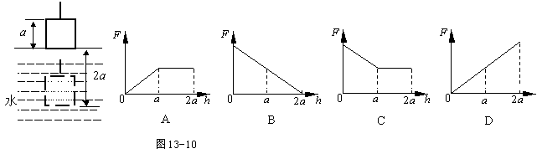

【难度】★★【答案】A

9、在盛满不同液体的相同的溢水杯中，放入两个完全相同的小球，如图所示。当小球静止时，甲、乙两杯中溢出液体的重力分别为0.4牛和0.5牛，则乙杯中小球受到的浮力为_______牛，甲、乙两杯中液体的密度ρ甲_______ρ乙，杯内液体对杯底的压强p甲_______p乙。(后两空均选填：“＞”、“＝”或“＜”)

【难度】★★

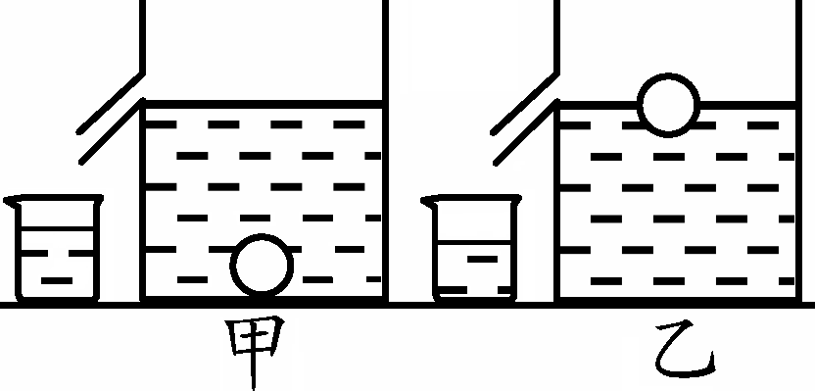

【答案】0.5；＜；＜

10、在弹簧测力计下悬挂一个小球，示数为4.2N，当把小球的一半体积浸在水中时，弹簧测力计的示数为1.7N。已知ρ水＝1.0×103kg/m3，g取10N/kg，问：

（1）小球所受的浮力为多大？

（2）小球的总体积为多大？

（3）把小球从弹簧测力计取下，浸没在水中后放手，请通过计算判断小球为什么不能悬浮在水中。

【难度】★★

【答案】（1）2.5N

（2）5×10－4m3

（3）小球浸没在水中所受的浮力大于重力，放手后，不能悬浮在水中，会上浮

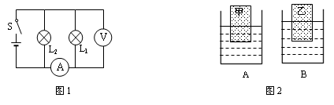11、在两个完全相同的容器A和B中分别装有等质量的水和酒精（ρ水＞ρ酒精），现将两个完全相同的长方体木块甲和乙分别放到两种液体中，如图所示，则此时甲和乙长方体木块下表面所受的压强P甲、P乙，以及A和B两容器底部所受的压力FA、FB的关系是 （ ）

A．P甲<P乙，FA=FB B．P甲=P乙，FA>FB

C．P甲>P乙，FA=FB D．P甲=P乙，FA=FB

【难度】★★★【答案】D

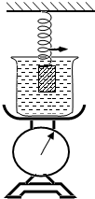12、小吴同学为探究力之间的关系做了如图所示的实验。将弹簧测力计下端吊着的铝块逐渐浸入台秤上盛有水的烧杯中，直至刚没入水中（不接触容器，无水溢出）。在该过程中，下列有关弹簧测力计和台秤示数的说法正确的是 （ ）

A．弹簧测力计的示数减小，台秤示数不变

B．弹簧测力计的示数不变，台秤示数也不变

C．弹簧测力计的示数减小，台秤示数增大

D．弹簧测力计的示数不变，台秤示数增大

【难度】★★★【答案】C

13、在一根表面涂蜡的细木棍的一端绕着适量的铁丝，把它放到甲乙丙三种密度不同的液体中，木棍浸入液体里的情况如图所示，则木棍在三种液体里受到的浮力F的大小及三种液体密度ρ之间的关系，正确的是 （ ）

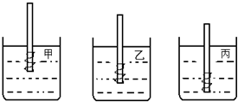A．F甲＞F乙＞F丙，ρ甲＞ρ乙＞ρ丙

B．F甲＜F乙＜F丙，ρ甲＜ρ乙＜ρ丙

C．F甲=F乙=F丙，ρ甲＞ρ乙＞ρ丙

D．F甲=F乙=F丙，ρ甲＜ρ乙＜ρ丙

【难度】★★【答案】C

14、某物体重为0.5N，把它放在盛满水的烧杯中，溢出重为0.3N的水，则它受到的浮力（ ）

A．一定为0.3N B．可能为0.2N C．一定为0.5N D．可能为0.4N

【难度】★★【答案】A

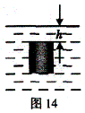15、某小组同学研究圆柱体上（或下）表面受到液体的压力大小与液体的深度、密度的关系。实验时，该小组同学把一个高为0.1米的实心圆柱体先后浸没在甲、乙两种液体中（液体甲的密度大于液体乙的密度），如图所示，并不断改变它所处的深度。他们利用仪器测得液面到圆柱体上表面的距离及圆柱体上、下表面受到液体的压强，并利用公式求得上、下表面受到液体的压力，记录数据如表一、表二所示。

表一 液体甲

|  |  |  |  |  |  |  |
| --- | --- | --- | --- | --- | --- | --- |
| 液面到上表面的距离h（米） | 0 | 0.02 | 0.04 | 0.06 | 0.08 | 0.10 |
| 上表面受到液体的压力（牛） | 0 | 0.20 | 0.40 | 0.60 | 0.80 | 1.00 |
| 下表面受到液体的压力（牛） | 1.00 | 1.20 | 1.40 | 1.60 | 1.80 | 2.00 |

表二 液体乙

|  |  |  |  |  |  |  |
| --- | --- | --- | --- | --- | --- | --- |
| 液面到上表面的距离h（米） | 0 | 0.02 | 0.04 | 0.06 | 0.08 | 0.10 |
| 上表面受到液体的压力（牛） | 0 | 0.16 | 0.32 | 0.48 | 0.64 | 0.80 |
| 下表面受到液体的压力（牛） | 0.80 | 0.96 | 1.12 | 1.28 | 1.44 | 1.60 |

（1）分析____________________（条件），可得出的初步结论是：在同种液体中，圆柱体上表面受到液体的压力与深度成正比。

（2）分析比较表—和表二中的第三列（或第四列、或第五列……）数据及相关条件，可得出的初步结论是：__________________________________________________________。

（3）请进一步综合分析比较表一、表二中的数据及相关条件，并归纳得出结论。

（a）分析比较表一（或表二）中的第二行与第三行数据及相关条件，可初步得出：__________________

________________________________________。

（b）分析比较表一和表二中的第二行与第三行数据及相关条件，可初步得出：___________________

________________________________________。

【答案】（1）表1或表2 （2）物体上（或下）表面受到液体的压力大小与液体的密度的成正比

（3）浸没在同种液体中的圆柱体上、下表面受到液体的压力差相等，与它所处深度无关

（4）浸没在不同液体中，液体密度越大，圆柱体上、下表面受到液体的压力差越大

16、水平地面上有一个质量为1千克、底面积为1×10-2米2的薄壁圆柱形容器，容器内盛有质量为4千克的水。

（1）求水的体积V

（2）求容器对地面的压强p

（3）现将一物块浸没在水中，水未溢出，若容器对地面压强的增加量等于水对容器底部压强的增加量，求该物块的密度

【难度】★★★

【答案】4×10-3m3；4900Pa；1000千克/米